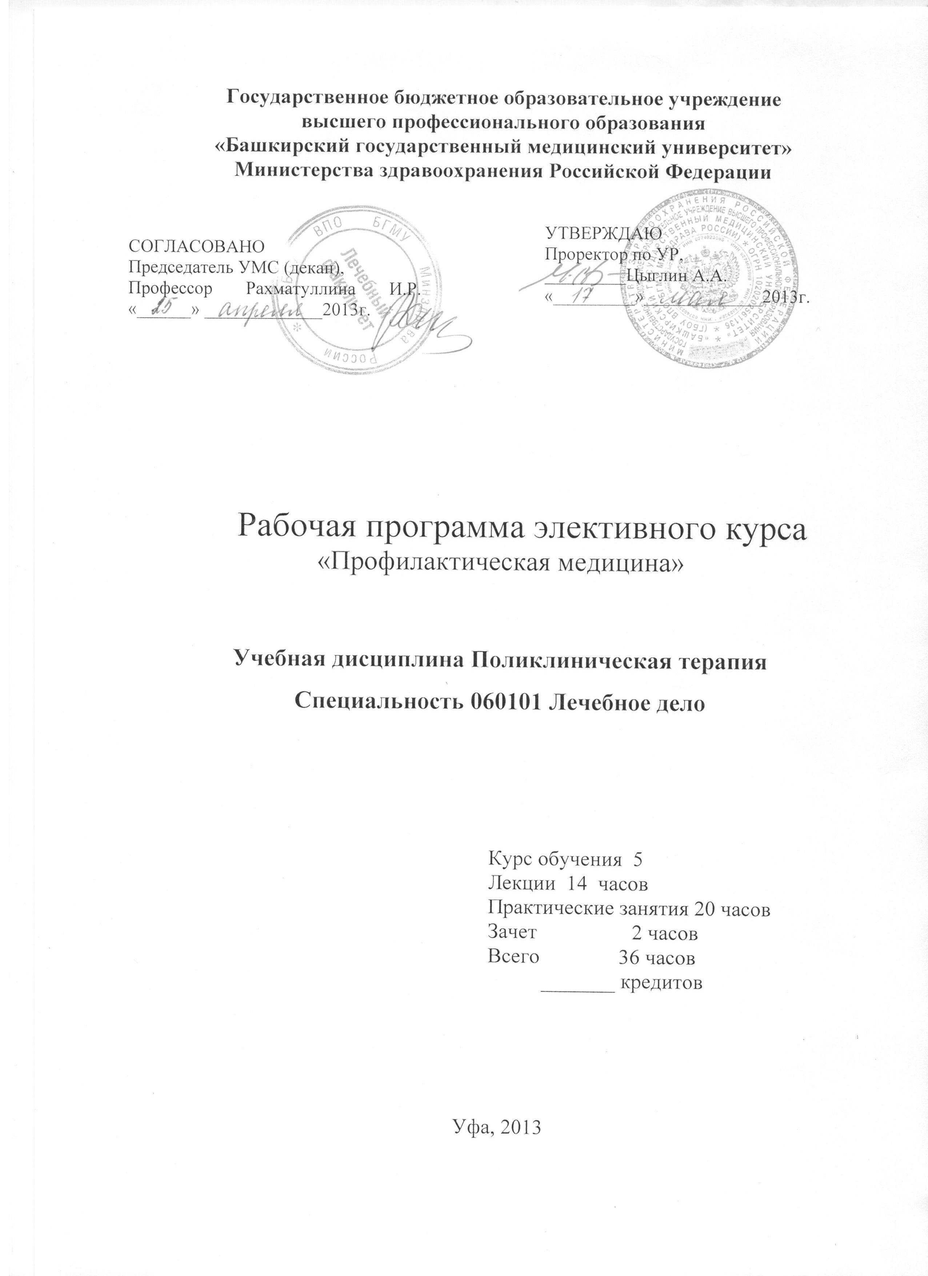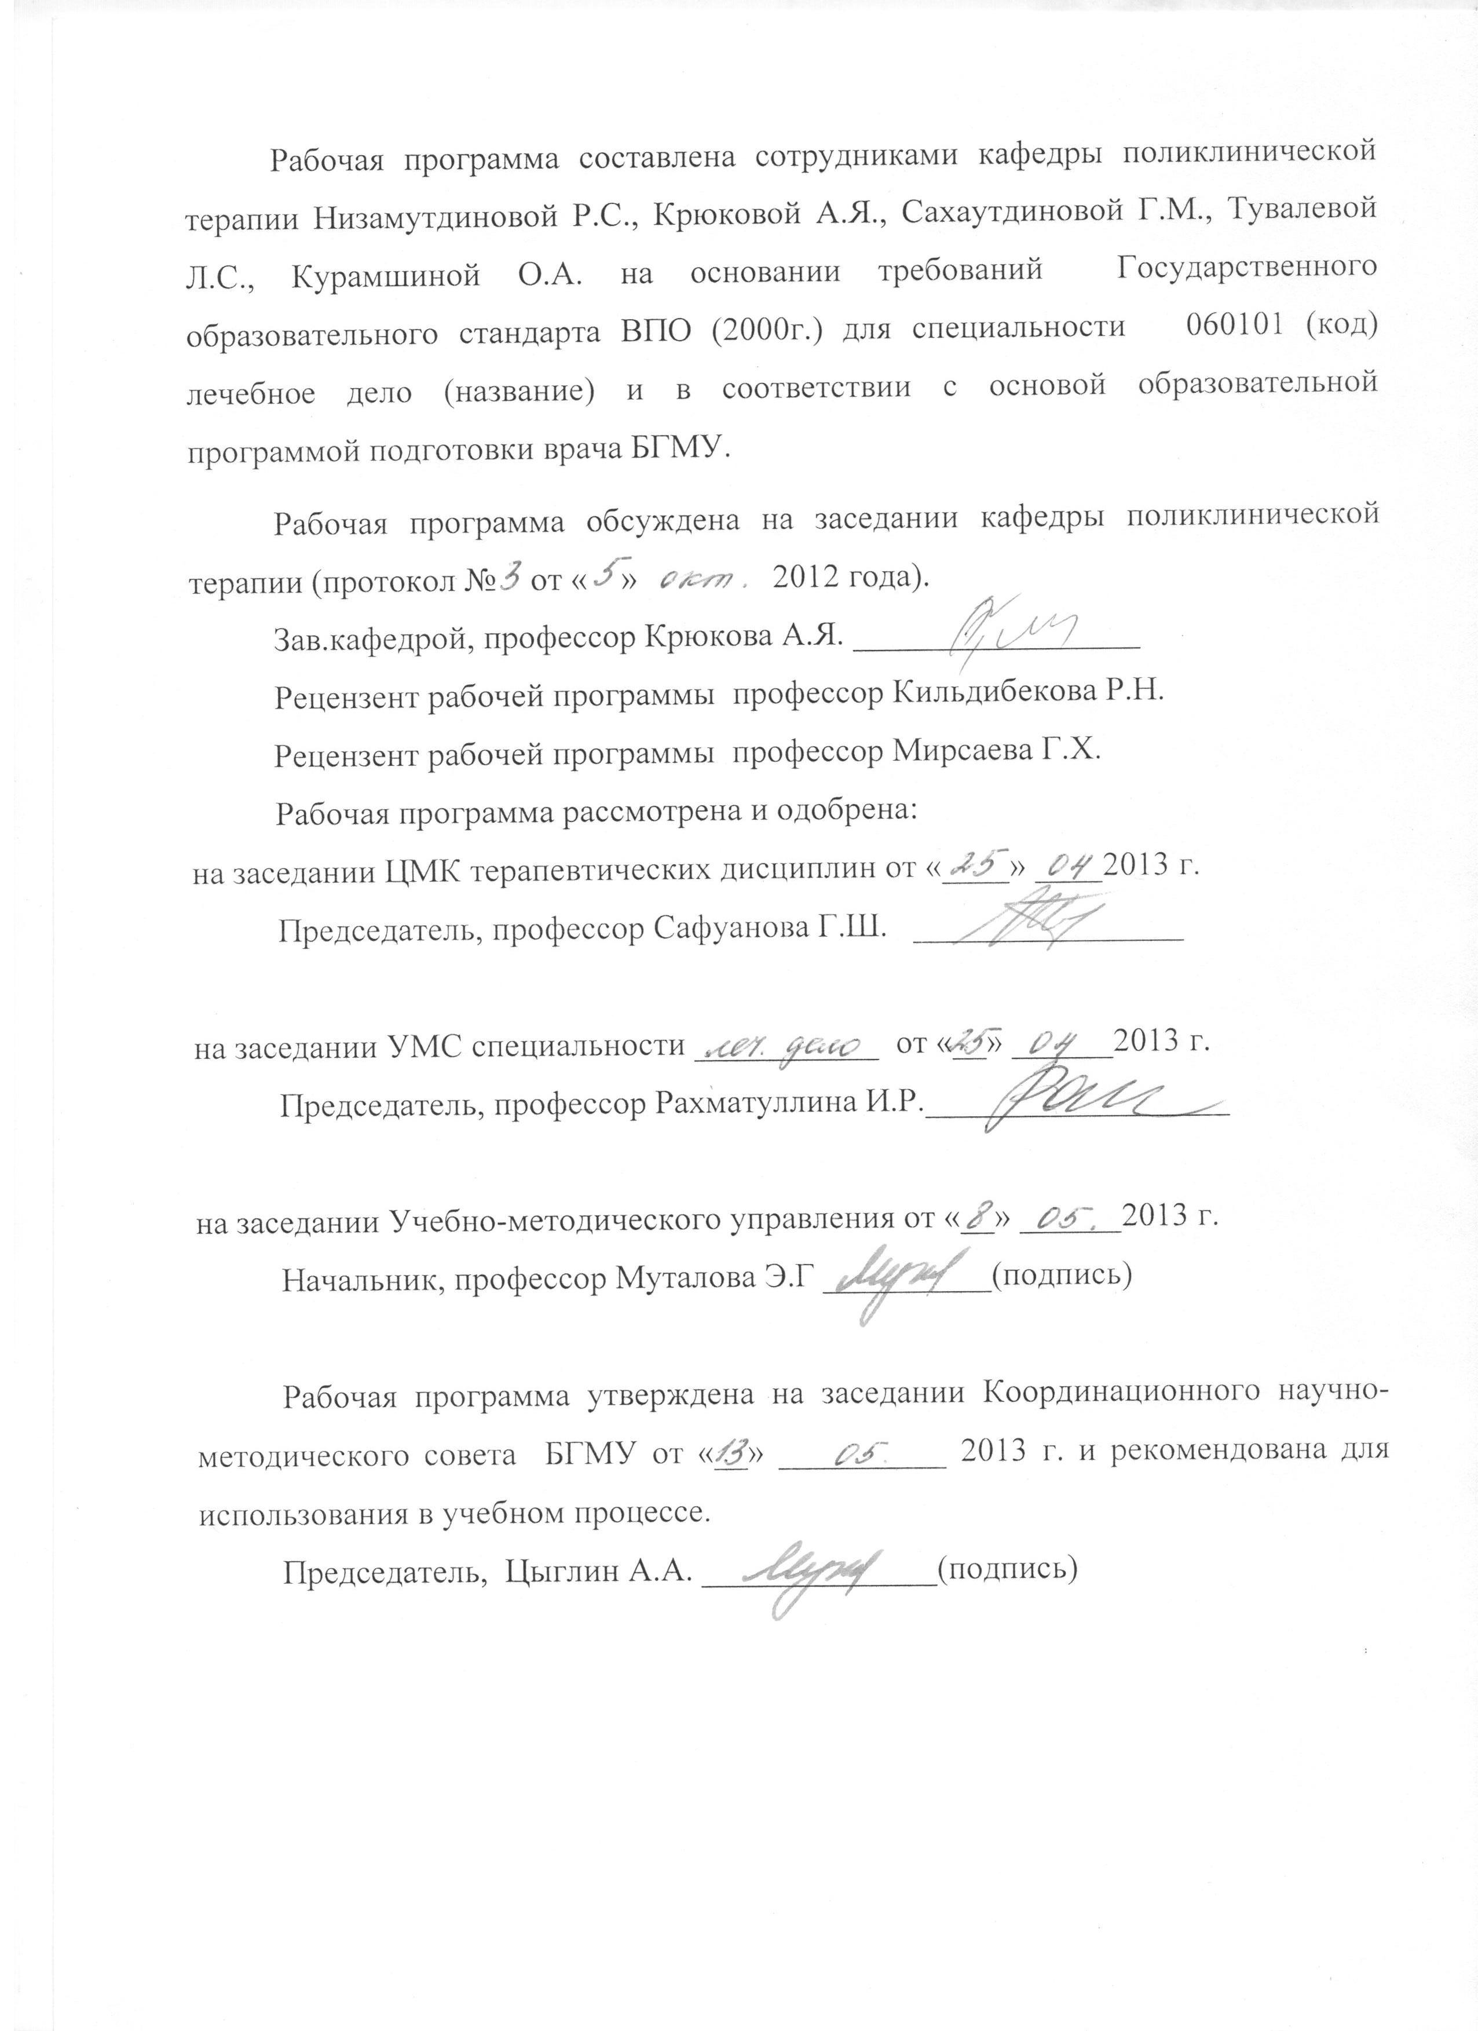

Лист актуализации

В связи с реализацией рабочей программы ФГОС ВО по специальности «лечебное дело» 31.05.01 для студентов 5, 6 курсов лечебного факультета очной формы обучения и с реорганизацией кафедры поликлинической терапии считать рабочую программу элективного курса «Профилактическая медицина», УМК по специальности «лечебное дело» 060101 для студентов 5, 6 курсов лечебного факультета очной формы обучения, изданные кафедрой поликлинической терапии, действующими, но с изменениями.
Протокол №2 заседания кафедры поликлинической терапии с курсом ИДПО от 23 сентября 2015г.

И.о.зав.кафедрой поликлинической терапии
с курсом ИДПО, д.м.н., профессор  Л.В. Волевач

Государственное бюджетное образовательное учреждение
высшего профессионального образования
«Башкирский государственный медицинский университет»
Министерства здравоохранения Российской Федерации
Согласовано  Председатель УМС (декан),  Профессор Рахматуллина И.Р.  «______» _____________2013г. |  | УТВЕРЖДАЮ  Проректор по УР,  _________Цыглин А.А.  «_________»_____________2013г.

Рабочая программа элективного курса
«Профилактическая медицина»

Учебная дисциплина Поликлиническая терапия
Специальность 060101 Лечебное дело

Курс обучения 5
Лекции 14 часов
Практические занятия 20 часов
Зачет 2 часов
Всего 36 часов
_______ кредитов

Уфа, 2013

Рабочая программа составлена сотрудниками кафедры поликлинической терапии Низамутдиновой Р.С., Крюковой А.Я., Сахаутдиновой Г.М., Тувалевой Л.С., Курамшиной О.А. на основании требований Государственного образовательного стандарта ВПО (2000г.) для специальности 060101 (код) лечебное дело (название) и в соответствии с основой образовательной программой подготовки врача БГМУ.
Рабочая программа обсуждена на заседании кафедры поликлинической терапии (протокол № от « » 2012 года).
Зав.кафедрой, профессор Крюкова А.Я. _________________
Рецензент рабочей программы профессор Кильдибекова Р.Н.
Рецензент рабочей программы профессор Мирсаева Г.Х.
Рабочая программа рассмотрена и одобрена:
на заседании ЦМК терапевтических дисциплин от «____» ____2013 г.
Председатель, профессор Сафуанова Г.Ш. ________________

на заседании УМС специальности ___________ от «__» ______2013 г.
Председатель, профессор Рахматуллина И.Р.__________________

на заседании Учебно-методического управления от «__» ______2013 г.
Начальник, профессор Муталова Э.Г __________(подпись)

Рабочая программа утверждена на заседании Координационного научно-методического совета БГМУ от «__» __________ 2013 г. и рекомендована для использования в учебном процессе.
Председатель, Цыглин А.А. ______________(подпись)

Пояснительная записка
Элективный курс рассчитан на студентов 5 курса лечебного факультета и должен преподаваться дополнительно к программе по поликлинической терапии.
Актуальность курса обусловлена необходимостью усиления образовательного компонента профилактики заболеваний среди медицинских работников и населения в обучающих школах.
Цель электива углубление и систематизация знаний по новым актуальным проблемам медицинской науки и практики: по основам профилактической медицины, не нашедшим должного изложения в основном курсе преподавания дисциплины.
Основные задачи курса: повышение уровня теоретической подготовки о факторах, способствующих сохранению здоровья в различных группах населения, ознакомление и изучение современных немедикаментозных методик и технологий коррекции основных риск-факторов, разработка образовательных программ по укреплению здоровья, необходимых в будущей профессиональной деятельности врача.
Учебная программа элективного курса составлена в соответствии с содержанием учебной дисциплины («Внутренние болезни» и с учетом «Квалификационной характеристики врача – выпускника по специальности 060101 – Лечебное дело», утвержденной МЗ РФ.
Формы обучения включают лекции и практические занятия (тематические семинары и самостоятельную работу студентов в рамках практического занятия).
Студент должен ознакомиться: с концепцией здоровья и способах его сохранения, методами первичной профилактики заболеваний у лиц с факторами риска, формирования мотивации к здоровому образу жизни в амбулаторно-поликлинических условиях.

По окончании электива студент должен знать:
- методы оценки уровня здоровья пациента,
-факторы риска формирования заболеваний внутренних органов,
-динамическое наблюдение за лицами с факторами риска и здоровыми,
-поведенческие факторы в сохранении здоровья,
-организационные принципы разработки образовательных программ для населения.

По окончании электива студент должен уметь:
-исследовать основные показатели здоровья,
-выявить основные факторы риска заболеваний,
-дать комплексную оценку состояния здоровья,
-составить план лечебно-профилактических мероприятий лицам с факторами риска,
-обосновать назначение немедикаментозных методов оздоровления,
-составить программу обучающих школ для населения,
-разработать методические материалы (памятки, санбюллетень) по формированию здорового образа жизни среди населения.

Выполнение программы элективного курса предусматривает традиционные формы контроля: зачет, тестовый контроль, подготовка рефератов, которые должны быть внесены в зачетную книжку и будут учитываться при допуске к экзаменационной сессии (сведения о прохождении элективного курса могут быть отражены в приложении к диплому или в виде сертификата).

Тематический план лекций, семинаров и практических занятий

элективного курса «Профилактическая медицина»

№ | Тема | Лекция | Семинар | Практическое занятие
1 | 2 | 3 | 4 | 5
1. | Концепция охраны здоровья населения РФ. Понятия "здоровье, здоровый образ жизни". | 4
2. | Скрининговые методы оценки показателей здоровья. Выявление факторов риска методом анкетирования, интервью. |  |  | 4
3. | Факторы риска формирования заболеваний. Динамическое наблюдение за лицами с факторами риска и здоровыми | 4 |  | 4
4. | Здоровый образ жизни в сохранении здоровья. Поведенческие факторы: питание, вредные привычки. Профилактика табакокурения | 2 |  | 4
5. | Двигательная активность и ее влияние на здоровье лиц с факторами риска | 2 |  | 4
6. | Образовательные программы и обучающие школы для пациентов | 2
7. | Частные вопросы первичной профилактики заболеваний внутренних органов немедикаментозными методами: диетотерапия, фитотерапия |  |  | 4
 | Зачет 2 часа
 | Всего часов 36 час | 14 |  | 20

Аннотация лекционного и семинарского
материала элективного курса

Тема 1. Концепция охраны здоровья населения РФ. Понятия "здоровье, здоровый образ жизни".
В лекционном материале дать анализ основных положений. Концепции охраны здоровья населения РФ, ознакомить студентов с основными понятиями "здоровье, здоровый образ жизни", роли личности в сохранении здоровья и мотивации к ведению здорового образа жизни.
Тема 2. Скрининговые методы оценки показателей здоровья. Выявление факторов риска методом анкетирования, интервью.
На практическом занятии обучить скрининговым методам оценки здоровья по основным антропометрическим показателям, включая объем талии, расчетам и оценке индекса Кетле, жизненного индекса, обучить методам анкетирования и интервью, провести пилотное исследование пациентов по анкете Роозе для выявления факторов риска артериальной гипертензии и ИБС.
Тема 3. Факторы риска формирования заболеваний. Динамическое наблюдение за лицами с факторами риска и здоровыми
В лекционном материале ознакомить студентов с основными факторами, влияющими на здоровье и формирование заболеваний внутренних органов. Ознакомить с основными принципами работы среди лиц с факторами риска с учетом приказа № 770, 188. На практическом занятии обучить составлению плана лечебно-профилактических мероприятий лицам с факторами риска в процессе динамического наблюдения.
Тема 4. Здоровый образ жизни в сохранении здоровья. Поведенческие факторы: питание, вредные привычки. Профилактика табакокурения.
В лекционном материале ознакомить с представлениями о взаимосвязи образа жизни и здоровья, роли поведения человека в сохранении здоровья, представить основные составляющие здоровья и образа жизни современного человека. Ознакомить с основными поведенческими факторами, влияющими на состояние здоровья, разобрать современные принципы сбалансированного питания, показать угрозу для здоровья вредных привычек.
На практическом занятии разобрать вопросы влияния табакокурения на здоровье и методы расчетов индекса курения. Ознакомить с международными антиникотиновыми программами, мерами профилактики табакокурения для населения среди населения, обучить подготовке памяток и наглядных материалов о пагубном влиянии на здоровье вредных привычек.
Тема 5. Двигательная активность и ее влияние на здоровье лиц с факторами риска.
В лекционном материале ознакомить с основными реакциями систем организма на физическую нагрузку, признаками утомления при их выполнении и последствиями гиподинамии. Подчеркнуть главенствующую роль движения в онто- и филогенезе человека. На практическом занятии ознакомить с комплексами дыхательных упражнений, различных видов физической нагрузки в коррекции факторов риска, обусловленных длительным вынужденным положением при умственном труде, сохранении работоспособности.
Тема 6. Образовательные программы и обучающие школы для пациентов.
В лекционном материале ознакомить с современными направлениями многофакторной профилактики заболеваний, организационными принципами разработки образовательных программ для населения, текущими инструктивными документами, представить опыт работы сотрудников кафедры и врачей клинических базовых учреждений по организации и проведению обучающих школ среди населения.
Тема 7. Частные вопросы первичной профилактики заболеваний внутренних органов немедикаментозными методами: диетотерапия, фитотерапия.
На семинарском занятии ознакомить студентов с основами диетотерапии, фитотерапии в первичной профилактике заболеваний, обучить студентов составлению плана лечебно - профилактических мероприятий с рекомендациями по диете и фитотерапии лицам с факторами риска.

Литература
Основная:
1. Бейс Г., В. Кучма Школы здоровья в Европе и России. – М.: Издатель Научный центр здоровья детей РАМН. 2009. – 83 с.
- Организация работы школ здоровья в лечебно-профилактических учреждениях. Методические рекомендации / Уфа, 2010. - 8с.
- Поликлиническая терапия. Учебник для медвузов. Под ред. Крюковой А.Я. -Уфа, 2009.
- Современная диетотерапия в амбулаторно-поликлинической практике. Учебное пособие. Под ред. Крюковой А.Я. -Уфа, 2007.

Дополнительная:
1.Здоровый образ жизни – основа сохранения здоровья населения.
Под ред. Магазова Р.Ш. -Уфа, 2007.
- Низамутдинова Р.С., Крюкова А.Я. Метаболический синдром в практике врача поликлиники. Информационно-методическое письмо для врачей. Уфа, 2011

